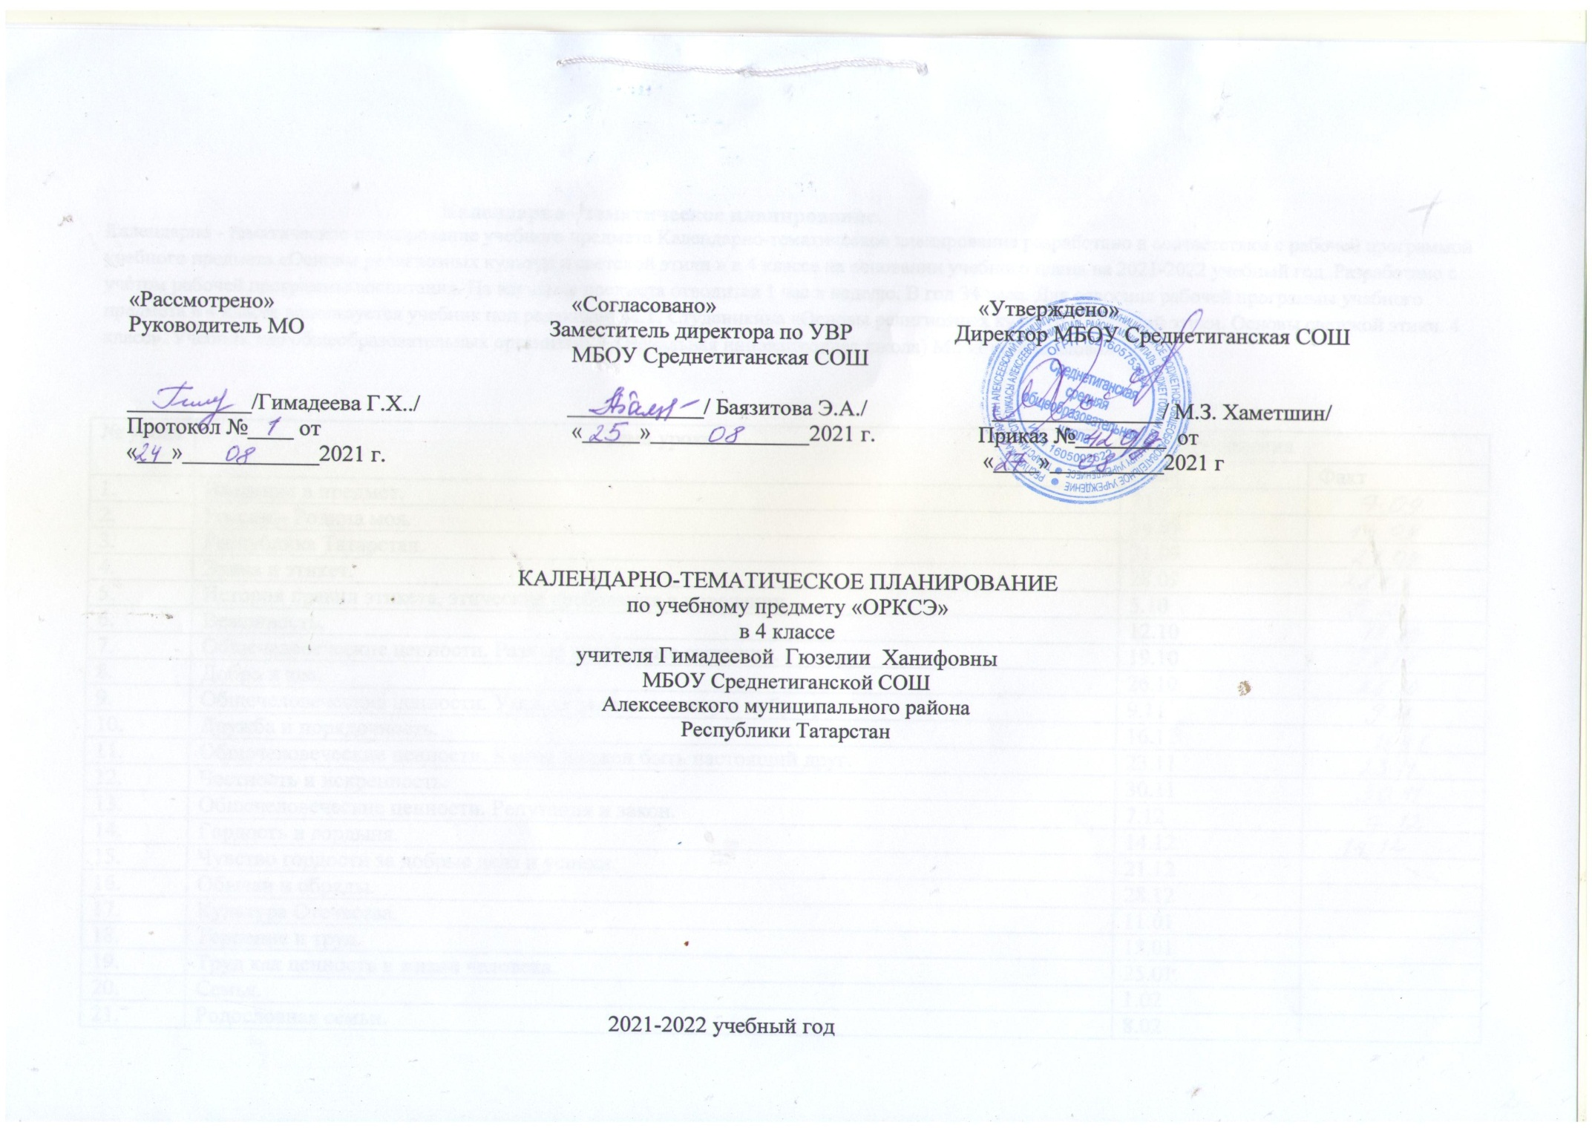Календарно - тематическое планирование.
Календарно - тематическое планирование учебного предмета Календарно-тематическое планирование разработано в соответствии с рабочей программой учебного предмета «Основы религиозных культур и светской этики » в 4 классе на основании учебного плана на 2021-2022 учебный год. Разработано с учѐтом рабочей программы воспитания. На изучение предмета отводится 1 час в неделю. В год 34 часа. Для освоения рабочей программы учебного предмета в 4 классе используется учебник под редакцией М.Т. Студеникина «Основы религиозных культур и светской этики. Основы светской этики. 4 класс». Учебник для общеобразовательных организаций. (Начальная инновационная школа) М.: «Русское слово»

№ урока | Тема урока | Дата проведения
№ урока | Тема урока | План | Факт
1. | Введение в предмет.
2. | Россия – Родина моя.
3. | Республика Татарстан.
4. | Этика и этикет.
5. | История правил этикета, этические требования в поведении.
6. | Вежливость.
7. | Общечеловеческие ценности. Разные жизненные ситуации.
8. | Добро и зло.
9. | Общечеловеческие ценности. Умение дарить теплоту и доброту
10. | Дружба и порядочность.
11. | Общечеловеческие ценности. Каким должен быть настоящий друг.
12. | Честность и искренность.
13. | Общечеловеческие ценности. Репутация и закон.
14. | Гордость и гордыня.
15. | Чувство гордости за добрые дела и успехи.
16. | Обычаи и обряды.
17. | Культура Отечества.
18. | Терпение и труд.
19. | Труд как ценность в жизни человека.
20. | Семья.
21. | Родословная семьи.
22. | Семейные традиции.
23. | Традиции в моей семье.
24. | Сердце матери.
25. | Мама - самое дорогое слово в жизни каждого.
26. | Правила твоей жизни.
27. | Соблюдение этических норм поведения.
28. | Праздники народов России.
29. | Праздники государственные и светские.
30. | Защитники Отечества.
31. | Патриотизм многонационального и многоконфессионального народа России.
32. | Итоговое повторение.
33. | Подготовка творческих проектов.
34. | Презентация творческих проектов.

